SKLO
Ak sa rozhliadneme okolo seba, zaručene nájdeme nablízku sklo v rôznych podobách. Väčšina miestností v našom dome alebo kancelárii má sklenené okná, zrkadlo alebo žiarovku. Dokonca pravdepodobne čítate tento článok z obrazovky Vášho počítača alebo smartfónu. Sklo je jedným z najstarších a najuniverzálnejších materiálov vytvorených ľudskou rukou. Ak hovoríme o skle, myslíme tým niečo, čo sa nazýva sodno-vápenaté sklo. Ide o najčastejší druh používaný v obalovom skle, napríklad vo fľaškách, zaváracích pohároch, ale aj oknách, okuliaroch a ďalších priehľadných výrobkoch.
Vedeli ste, že...?
Sklo má obrovskú výhodu oproti plastovým obalom, pretože ho môžeme recyklovať donekonečna bez straty kvality a čistoty. Sklo je najbezpečnejší materiál na uchovávanie potravín, na rozdiel od iných obalov je stabilné a nevypúšťa žiadne látky do potravín alebo nápojov. Recykláciou jednej sklenenej fľaše zároveň ušetríme energiu, ktorá sa rovná energii spotrebovanej počas 25 minút za počítačom.
Sklo je, žiaľ, v prírode takmer nerozložiteľné. Rozklad skla trvá až 4 000 rokov a možno aj oveľa viac. Na Slovensku stále vyhadzujeme 5 až 10 % skla do zmesového komunálneho odpadu. Tak sa sklo ocitá prevažne na skládkach, kde sa už nikdy nerozloží a ani nezrecykluje.
Vyrába sa sklo naozaj z piesku?
Jednoduchá odpoveď by znela „áno“. Avšak ak by bol piesok jedinou ingredienciou pri výrobe skla, okrem mušlí by boli tieto zlatisté zrnká bezpochyby ďalším dovozným artiklom z prímorských dovolenkových destinácií. Sklenená fľaša obsahuje okolo 70 až 75 % kremeňa, ktorý najčastejšie nájdeme v podobe piesku. Hlavnou ingredienciou je teda piesok, no vo všeobecnosti sú sklenené predmety vyrobené z rôznych materiálov a prímesí. Napríklad farebnosť pridáva číremu sklu zinok, fluoridy alebo meď.
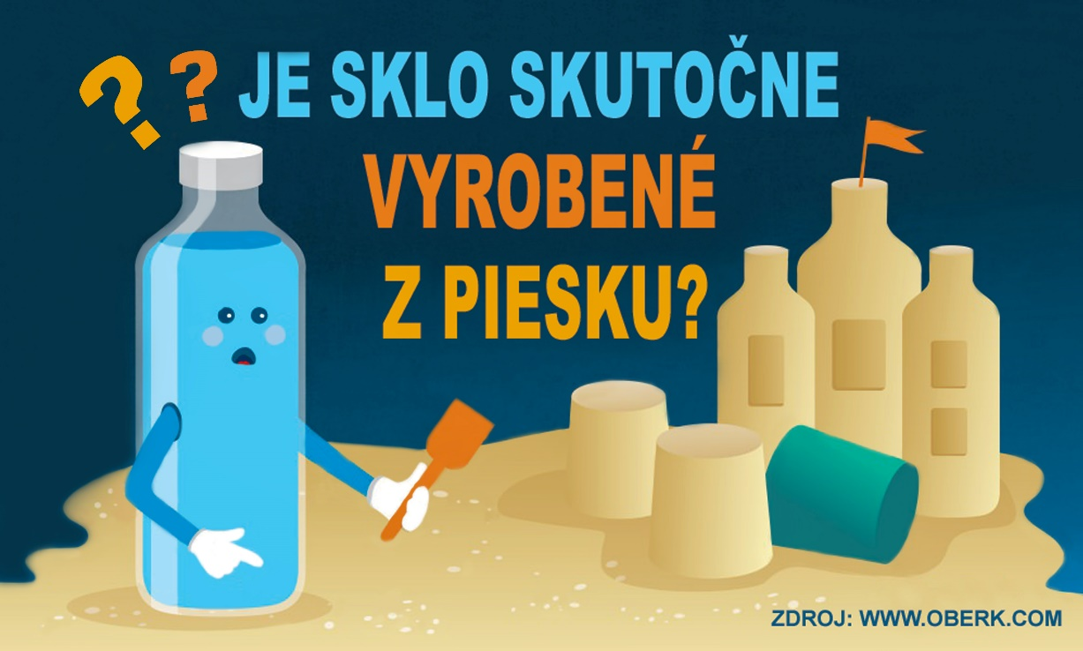
Obr. 1: ZDROJ: O. Berk (www.oberk.com), 2016

Pri výrobe skla sa (kremičitý) piesok taví spoločne s vápencom, sódou a inými prísadami pri neuveriteľne vysokej teplote dosahujúcej okolo 1 600 °C. V bežnej sklárni sú významnou súčasťou tejto zmesi tzv. črepy, teda vytriedené a podrvené odpadové sklo, ktoré môže tvoriť až 40 – 45 % nového skleneného výrobku v prípade číreho skla a až 75 % v prípade farebného skla.
Nie je však piesok ako piesok. Napríklad v Karibiku by ste márne hľadali fabriky na výrobu skla. A to z toho dôvodu, že piesok, ktorý sa na karibských plážach vyskytuje, nie je vhodnou vstupnou surovinou. Konkrétne ide o uhličitan vápenatý, druhý najčastejšie sa vyskytujúci piesok.
Sklo = hádanka
Sklo je dostatočne silné na to, aby nás ochránilo, no zároveň sa dá rozbiť s neuveriteľnou ľahkosťou. Je vyrobené z nepriehľadného piesku, no je úplne priehľadné! Možno najviac prekvapivým faktom je, že sa správa ako pevný materiál, ale v skutočnosti je to čudne sa správajúca tekutina. Akokoľvek sklo vychladíme, nikdy úplne nestuhne. Namiesto toho sa stane akousi zmrazenou tekutinou, teda niečím medzi pevnou a kvapalnou látkou.
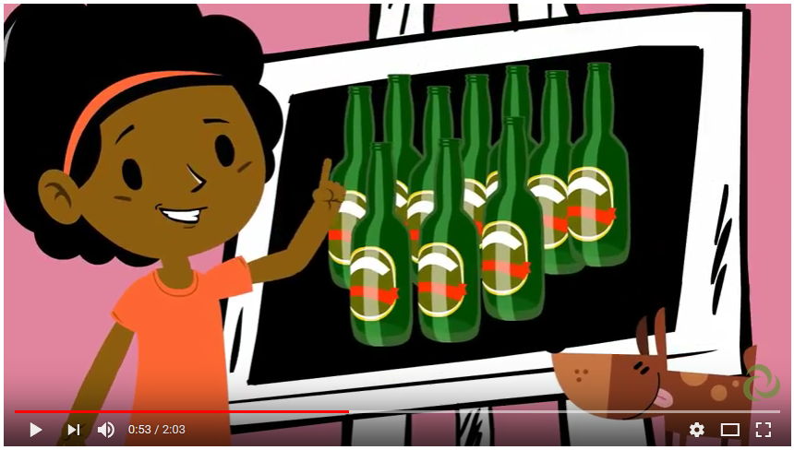
Obr. 2: Pozrite si video k téme SKLO, ktoré je súčasťou seriálu „Nehádžme všetko do jedného vreca“. Video nájdete na www.naturpack.sk v sekcii Verejnosť v podsekcii Vzdelávanie.

Čo patrí a nepatrí do skla?
Na Slovensku sa sklo triedi veľmi ľahko – do zelených kontajnerov alebo v niektorých obciach do zelených vriec. Hoci je systém triedenia skla nastavený veľmi jednoducho, vďaka ľudskej nepozornosti a ľahostajnosti končí v týchto nádobách všeličo. Na obrázku môžete vidieť staré sklo, ktoré čaká na recykláciu v závode VETROPACK v Nemšovej. Ak si prezriete obrázok pozorne, zbadáte aj také materiály, ktoré tam určite nepatria.
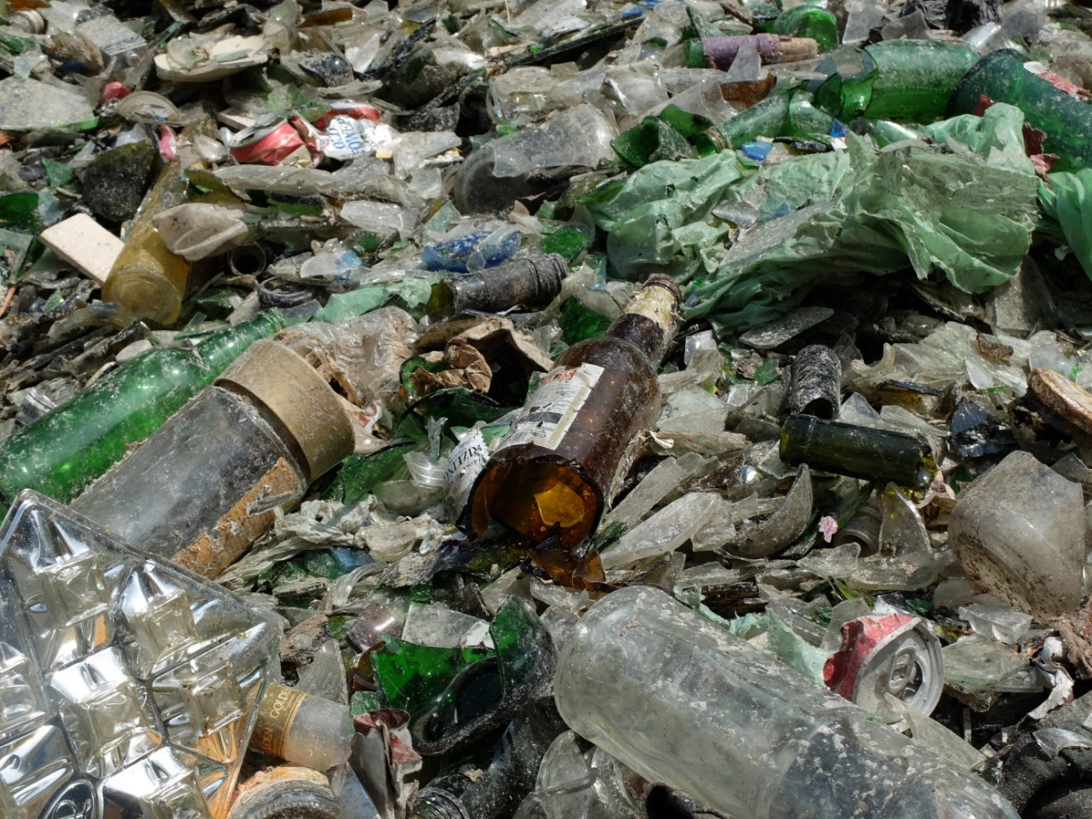
Obr. 3: FOTO: Denisa Rášová; vyzbierané sklo čakajúce na recykláciu v závode Vetropack v Nemšovej

Do skla PATRÍ biele (číre) a farebné sklo rôznej veľkosti (nevratné obaly z nápojov, poháre a pod.), črepy, úlomky tabuľového skla. Recyklovať sa dajú aj flakóniky od parfémov s kovovými a plastovými časťami, fľaše s etiketou alebo uzáverom. Sklo netreba ani oplachovať, súčasné recyklačné zariadenia si s tým hravo poradia a malé nečistoty a etikety zhoria pri vysokej teplote v taviacej peci. Väčšie kusy skla, ktoré sa nezmestia do zberných nádob, ako napríklad okenné tabule, sa odnášajú na zberný dvor. Vratné fľaše sa dajú v priemere naplniť až 30-krát, preto by sme ich mali, pochopiteľne, po ich použití vždy vrátiť naspäť do obchodov.
Do skla NEPATRÍ silno znečistené sklo, sklo s prímesami, zrkadlá, bezpečnostné vrstvené sklo, technické sklo, sklenené fľaše od chemikálií (tie patria na zberný dvor), keramika a porcelán (komunálny odpad), autosklo, sklo kombinované s iným materiálom (drôtené sklo), žiarovky, žiarivky, plexisklo, TV obrazovky, porcelánové WC misy (drobný stavebný odpad).
Ako recyklujeme sklo?
Po vytriedení odvezie zberová spoločnosť sklo do recyklačného závodu. Už viac ako 40 rokov sa odpadové sklo spracováva v spoločnosti Vetropack v Nemšovej. Ide o jediného recyklátora obalového skla na Slovensku, ktorý denne vyrobí viac ako 1,2 milióna nových výrobkov.
Odpadové sklo prechádza najskôr mechanickou dotrieďovacou linkou, kde pracovníci ručne odstránia nečistoty a iný odpad. Potom sa sklo rozdrví na črepy a vytriedia sa kovové materiály, ako sú napríklad vrchnáky. Nasleduje optická separácia, ktorá oddelí nevhodné druhy skla alebo menšie nečistoty a pomocou laserov sa sklo vytriedi na jednotlivé farby (zelené, hnedé, číre). Vyčistené a roztriedené črepy putujú do taviacej vane, v ktorej pri teplote 1 600 °C vzniká tekuté sklo.
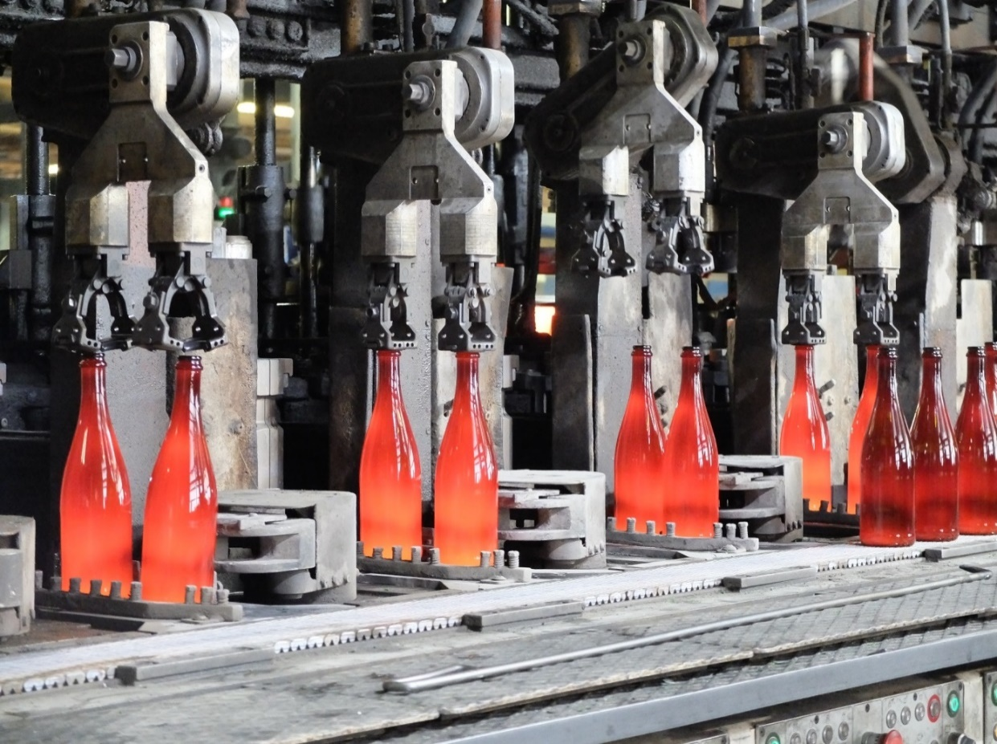
Obr. 4: FOTO: Denisa Rášová; čerstvá horúca fľaša z tvarovacie stroja v závode Vetropack v Nemšovej

Z roztaveného skla sa ihneď tvarujú nové produkty, napríklad sklenené fľaše alebo zaváracie poháre. Po kontrole kvality sa výrobky balia a pripravujú na transport k plničom. Celý proces, od vytriedenia skla až po jeho opätovné naplnenie, trvá približne 70 dní, pričom samotná recyklácia zaberá okolo 9 hodín.

Viac o triedení a recyklácii skla sa dozviete v reportáži nášho partnerského portálu Čierna labuť, ktorá má názov „Sklo sa dá recyklovať donekonečna“ a v našom videu, ktoré je súčasťou tejto reportáže (viac na www.ciernalabut.sk).

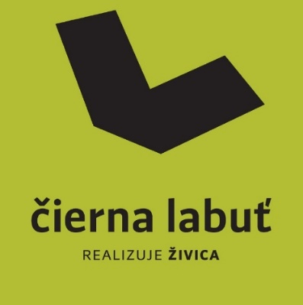
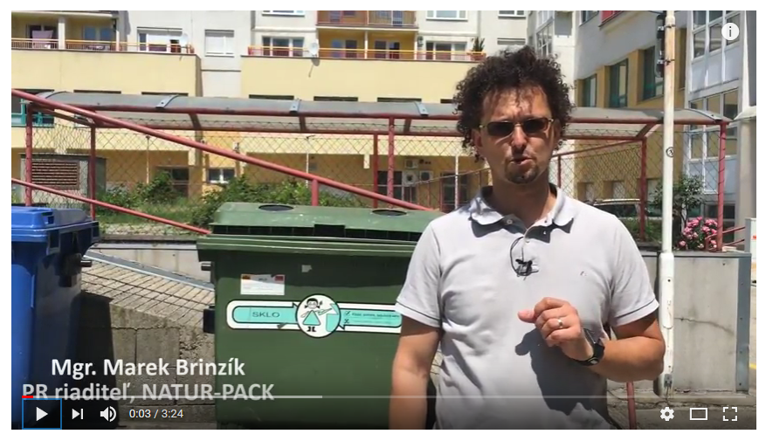
Obr. 5: Pozrite si video „Ako sa recykluje SKLO na Slovensku“, ktoré nájdete na www.naturpack.sk v sekcii Verejnosť v podsekcii Vzdelávanie.

Tento informačný materiál pre vás pripravila organizácia zodpovednosti výrobcov NATUR-PACK
NATUR-PACK je organizácia zodpovednosti výrobcov (OZV), ktorá zabezpečuje financovanie triedeného zberu (skla, papiera, plastov, kovov a nápojových kartónov) vo vašej obci. Triedený zber je pre občana bezplatný. Občan teda nenesie náklady spojené s triedeným zberom v miestnom poplatku za komunálny odpad a drobný stavebný odpad. Finančnú zodpovednosť za triedený zber majú podnikateľské subjekty, ktorých výrobky alebo obaly končia v komunálnom odpade. Spoločnosť NATUR-PACK zastupuje podnikateľské subjekty v tejto ich zodpovednosti a v spolupráci so zberovými spoločnosťami realizuje triedený zber v partnerských samosprávach. NATUR-PACK je partnerom viac ako 1 150 samospráv vrátane troch najväčších miest – Bratislavy, Košíc a Prešova. Bližšie informácie nájdete na stránke www.naturpack.sk.

Použitá literatúra:
https://www.explainthatstuff.com/glass.html
https://www.youtube.com/watch?time_continue=8&v=L74RJQKzpNU
http://www.oberk.com/packaging-crash-course/is-glass-really-made-of-sand
https://www.azocleantech.com/article.aspx?ArticleID=134
https://www.youtube.com/watch?v=6iqWrkNk7ZM&feature=youtu.be
https://www.youtube.com/watch?v=1fq0ZgsZvnE
https://www.mixcloud.com/radiofm/cierna-labut_fm-recyklacia-skla-862018/
https://www.vetropack.sk/sk/sklo/recyklacia/
https://www.naturpack.sk/sluzby/verejnost/druhy-odpadu/sklo/

